NÁZEV ŠKOLY: | Masarykova základní škola a mateřská škola Melč, okres Opava, příspěvková organizace
ČÍSLO PROJEKTU: | CZ.1.07/1.4.00/21.2623
AUTOR: | Mgr. Vladimír Rychlý
NÁZEV: | VY_32_Inovace_Dějepis_2
ČÍSLO DUM: | 9
TÉMA: | Pracovní list „Československo v 30. letech 20. století“
ROČNÍK: | 9.
OBDOBÍ REALIZACE: | 11/2012
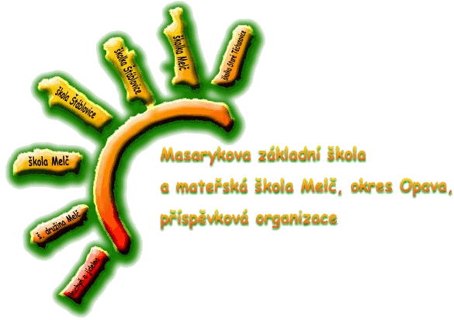
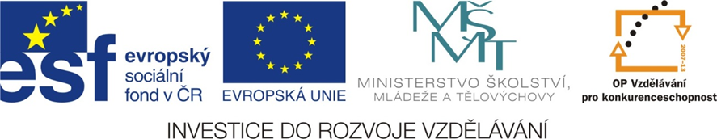
Anotace: Pracovní list, ve kterém žák pomocí učebnice, případně i jiného textu, sám zjistí důležité pojmy k politickému vývoji v Československu v 30. letech v kontextu mezinárodní politické situace, který skončil mnichovskou dohodou. Pomocí otázek a úkolů je veden k porozumění textu a vlastní formulaci odpovědí. Text byl vypracován pro učebnici Dějepis, Novověk, moderní dějiny, nakladatelství Nová škola, 2010, ale je použitelný i pro jiné zdroje.
 |  | M |  | R | S | S | S  jak se tituloval Hitler, pohraničí ČSR, diktátor v Sovětském svazu, zkratka hlavní světové velmoci po 1. sv. válce, fašistický diktátor v Německu, pronásledovaný národ, hnutí prosazující vlastní národ, vůdce Němců v ČSR, nová zkratka pro nástupnický stát Ruska, označení pro pracovní tábory v Rusku
S | U | D | E | T | Y | U | N
E | T |  | G | N | R | M | I
C | U | A | A | E | I | S | E
D | S | CH | L | Ž |  | I | L
Ů | A | T | U | I | O | Š | N
V | I |  | G | D | N | A | E
H |  | V |  | É |  | F | H

- Který stát a proč byl největší hrozbou pro ČSR v 30. létech?

- Jaký byl rozdíl mezi průběhem krize u nás a v Německu po roce 1933?

- Kterou stranu vedl Henlein, co bylo cílem jeho strany?

- Která země byla jako první připojena k Německu?

- Jak se československá vláda stavěla k požadavkům sudetských Němců před Mnichovskou dohodou?

- Jaký byl postoj Francie a Anglie k německým požadavkům? Proč?

- Jak odpověděla československá vláda na nepokoje v pohraničí v září 1938?

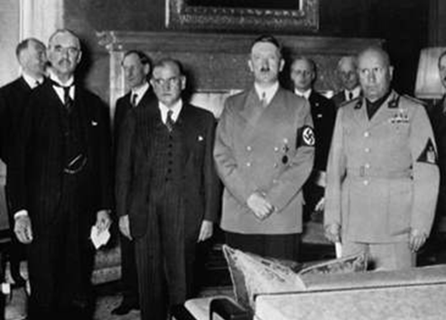

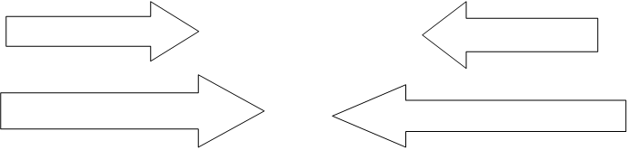

- Doplňte, kdo je na obrázku. Napište, kdy a kde byla fotka pořízena.

- Co bylo v Mnichovské dohodě stanoveno?

- Přijala ČSR Mnichovskou dohodu? Uveď důvody.

- Doplňte chybějící slova nebo písmena:

Chamberlain, Hitler, Daladier, ……………….. (Beneš, Mussolini, Henlein)
Masaryk, ……………………., Hácha, Gottwald (Henlein, Hitler, Beneš, Husák)
S … P (A, R, D, U)
N S … A P (R, L, D, G)
Polsko, Maďarsko, ………………… (Německo, SSSR, Rumunsko)
Slovensko – hlavně Slováci; Sudety – hlavně ………………….. (hory, lehký průmysl, Němci, Češi)

mobilizace – mnichovská dohoda - ………………………. (vyklizení, válka, porážka)
hranice – obrana - ………………… (bunkr, průmysl, vlak, krize)
TGM – 1918 – 1935 - … (1937, 1939, 1923)
Slovensko – Hlinka - …………………… (Henlein, průmysl, autonomie)

- Opravte tvrzení:
- Sudety byly pohraniční území Německa.
- Po nástupu A. Hitlera k moci se Německé hospodářství dostalo do krize.
- Vůdcem SdP se stal Konrád Hitler.
- Nástupcem Masaryka se v roce 1934 stal E. Beneš. Masaryk následující rok zemřel.
- V březnu 1938 Německo obsadilo Belgii.
- V Mnichově se na konferenci sešli zástupci Německa, Itálie, Francie a Ruska.

Doplňte zápis:
ČSR ve 30 létech 20. stol.
- Také ČSR zasáhla světová …………………………………. krize - vrchol v roce …………………………….
- Způsobila nárůst …………………………………….. = vyzdvihování vlastního národa, nepřátelství mezi národy v ČSR
- Německé obyvatelstvo v Sudetech – chtělo připojení k ……………………,
- hlavní německou stranou se stala ………………………………… strana SdP – vůdce Konrád ……………………………. – úkol od Hitlera – vyvolávat nepokoje, což mělo být záminkou pro obsazení Sudet Německem
- Slovensko – protičeské nálady, požadovali autonomii (=nezávislost na centrálních úřadech) ……………………………. slovenská ľudová strana (Andrej Hlinka, po jeho smrti 1938 Jozef Tiso)

1935 – nový prezident ……………………………………………

Rok 1938
Hitler požadoval připojení Sudet k Německu
VB a Francie nechtěly ……………………… = tlak na ČSR, aby Sudety odstoupila
ČSR odmítlo, vyhlášena …………………………., obsazeny pohraniční pevnosti
……………………… dohoda
- 29. září ……………..- jednání velmocí - N, I, VB, F -v Mnichově
- ČSR nebyla přizvána
- Dohodnuto odstoupení ……………………. Německu
- ČSR zůstala bez spojenců osamocena a pod nátlakem dohodu ……………………………….

Řešení
 |  | M |  | R | S | S | S  jak se tituloval Hitler, pohraničí ČSR, diktátor v Sovětském svazu, zkratka hlavní světové velmoci po 1. sv. válce, fašistický diktátor v Německu, pronásledovaný národ, hnutí prosazující vlastní národ, vůdce Němců v ČSR, nová zkratka pro nástupnický stát Ruska, označení pro pracovní tábory v Rusku
S | U | D | E | T | Y | U | N
E | T |  | G | N | R | M | I
C | U | A | A | E | I | S | E
D | S | CH | L | Ž |  | I | L
Ů | A | T | U | I | O | Š | N
V | I |  | G | D | N | A | E
H |  | V |  | É |  | F | H

- Který stát a proč byl největší hrozbou pro ČSR v 30. létech?
Německo – připravovalo se na válku a ovládnutí Evropy, požadovalo připojení Sudet.

- Jaký byl rozdíl mezi průběhem krize u nás a v Německu po roce 1933?
V Německu krize ustupovala = hospodářství se zlepšuje, u nás krize vrcholí.

- Kterou stranu vedl Henlein, co bylo cílem jeho strany?
Sudetoněmecká strana - SdP, konečný cíl připojení Sudet k Německu.

- Která země byla jako první připojena k Německu?
Rakousko.

- Jak se československá vláda stavěla k požadavkům sudetských Němců před Mnichovskou dohodou?
Snažila se vyjít vstříc požadavkům Sudetských Němců.

- Jaký byl postoj Francie a Anglie k německým požadavkům? Proč?
Přikláněli se na stranu Německa v otázce odtržení Sudet – nechtěli válku.

- Jak odpověděla československá vláda na nepokoje v pohraničí v září 1938?
Zákaz SdP, vyslala do pohraničí vojenské jednotky.

Chamberlain
Mussoliny

Hitler
Daladier

- Doplňte, kdo je na obrázku. Napište, kdy a kde byla fotka pořízena.
29. září 1938 v Mnichově

- Co bylo v Mnichovské dohodě stanoveno?
Odstoupení Sudet Německu.

- Přijala ČSR Mnichovskou dohodu? Uveď důvody.
Ano, obava z války proti Německu, ve které nám nikdo nepomůže.

- Doplňte chybějící slova nebo písmena:

Chamberlain, Hitler, Daladier, Mussoliny (Beneš, Mussolini, Henlein)
Masaryk, Beneš, Hácha, Gottwald (Henlein, Hitler, Beneš, Husák)
S D P (A, R, D, U)
N S D A P (R, L, D, G)
Polsko, Maďarsko, Německo (Německo, SSSR, Rumunsko)
Slovensko – hlavně Slováci; Sudety – hlavně Němci (hory, lehký průmysl, Němci, Češi)

mobilizace – mnichovská dohoda - odstoupení (odstoupení, válka, porážka)
hranice – obrana - bunkr (bunkr, průmysl, vlak, krize)
TGM – 1918 – 1935 - 1937 (1937, 1939, 1923)
Slovensko – Hlinka - autonomie (Henlein, průmysl, autonomie)

- Opravte tvrzení:
- Sudety byly pohraniční území českých zemí.
- Po nástupu A. Hitlera k moci se Německé hospodářství začalo růst.
- Vůdcem SdP se stal Konrád Henlein.
- Nástupcem Masaryka se v roce 1935 stal E. Beneš. Masaryk 1937 zemřel.
- V březnu 1938 Německo obsadilo Rakousko.
- V Mnichově se na konferenci sešli zástupci Německa, Itálie, Francie a Velké Británie.

Doplňte zápis:
- Také ČSR zasáhla světová hospodářská krize - vrchol v r. 1933
- Způsobila nárůst nacionalismu = vyzdvihování vlastního národa, nepřátelství mezi národy v ČSR
- Německé obyvatelstvo v Sudetech – chtělo připojení k Německu,
- hlavní německou stranou se stala Sudetoněmecká strana SdP – vůdce Konrád Henlein – úkol od Hitlera – vyvolávat nepokoje, což mělo být záminkou pro obsazení Sudet Německem
- Slovensko – protičeské nálady, požadovali autonomii (=nezávislost na centrálních úřadech) Hlinkova slovenská ľudová strana (Andrej Hlinka, po jeho smrti 1938 Jozef Tiso)

1935 – nový prezident Edvard Beneš

Rok 1938
Hitler požadoval připojení Sudet k Německu
VB a Francie nechtěly válku = tlak na ČSR, aby Sudety odstoupila
ČSR odmítlo, vyhlášena mobilizace, obsazeny pohraniční pevnosti
Mnichovská dohoda
- 29. září 1938- jednání velmocí - N, I, VB, F -v Mnichově
- ČSR nebyla přizvána
- Dohodnuto odstoupení Sudet Německu
- ČSR zůstala bez spojenců osamocena a pod nátlakem dohodu přijala

Literatura:
Zpracováno pro: ČAPKA, František. Dějepis: Novověk, moderní dějiny. Brno: Nová škola, 2010. ISBN 978-80-7289-185-6.

Obrázky:
Soubor: Bundesarchiv Bild 183-R69173, Münchener Abkommen, Staatschefs.jpg. Wikipedia.org [online]. [cit. 2012-11-19]. Dostupné z: http://cs.wikipedia.org/wiki/Soubor:Bundesarchiv_Bild_183-R69173,_M%C3%BCnchener_Abkommen,_Staatschefs.jpg

